artikel en social media-post

over contactonderzoek
bij COvid-19

Bericht voor website of lokaal infoblad:
Contactonderzoek Covid-19: samen het virus vertragen

Om te vermijden dat COVID-19 zich snel verspreidt onder de mensen, doet de Vlaamse overheid aan contactonderzoek.
Heb je klachten zoals hoesten, pijn aan de borst, verlies van reuk of smaak of koorts? Blijf dan meteen thuis en bel je huisarts.
Wanneer je na klachten positief test en dus besmet bent met het virus, start het contactonderzoek. Een medewerker van de overheid belt je op of komt bij je langs (als telefonisch contact niet kan) om met jou te overlopen met wie je contact hebt gehad.
Jouw contacten worden vervolgens, ook via telefoon of huisbezoek, geïnformeerd dat ze in contact zijn geweest zijn met iemand die COVID-19 heeft. Wie dat is, wordt er niet bij verteld. Zo kunnen ze zelf vermijden dat zij andere mensen uit hun omgeving ook ziek maken.
Er wordt steeds gewerkt met vaste nummers: T 02 214 19 19 of sms 8811. De contactpersonen krijgen niet te horen wie de besmette persoon is.
Je vindt meer info in dit filmpje. Lees er gerust ook de folder van de overheid op na.

Facebookbericht contactonderzoek COVID-19
De contactonderzoekers zijn gestart. Wat gebeurt er precies wanneer je positief test op corona? Hoe gaat het contactonderzoek in zijn werk? Bekijk onderstaand filmpje voor alle info.
Wil je alles nog eens nalezen, dan kan dat hier.

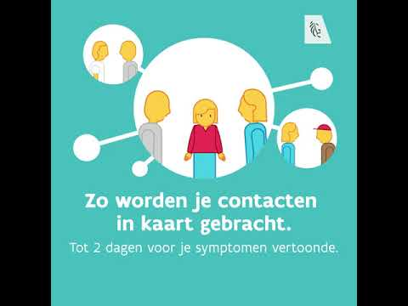

YouTube-link naar filmpje: https://www.youtube.com/watch?time_continue=1&v=dF6qpbC4olA&feature=emb_logo

